**Лишай — общее название дерматофитии, трихофитии, микроспории у животных**

Лишай (дерматофития, трихофития, микроспория) – грибковое заболевание кожи кошек и собак.  
Заболевание заразно для людей и других животных!  
Вызывают заболевание грибы рода **Microsporum, Epidermophyton, Trichophyton**.  
Даже при длительном хранении в окружающей среде эти грибы остаются опасными длительное время, благодаря спорам. Споры могут выживать в окружающей среде от нескольких месяцев до нескольких лет.  
Инкубационный период (период от заражения до начала проявления кожных признаков) от 4 дней до 4 недель.

**Клинические признаки лишая у кошек и собак**

Спонтанная очаговая алопеция (облысение), иногда с красным ободком по периферии облысения. Пятно может шелушиться, зудом (чесанием) сопровождается редко.  
Поражения чаще находятся на морде и ушах, более подвержены заболеванию молодые и животные с ослабленным иммунитетом (например, при **[гиперадренокортицизме собак](https://ngvet.ru/rl_gallery/sindrom-kushinga-giperadrenokorticizm-u-sobak" \t "_blank)**, сахарном диабете кошек и собак, иммунодефиците и вирусном лейкозе кошек, онкологических заболеваниях ).

[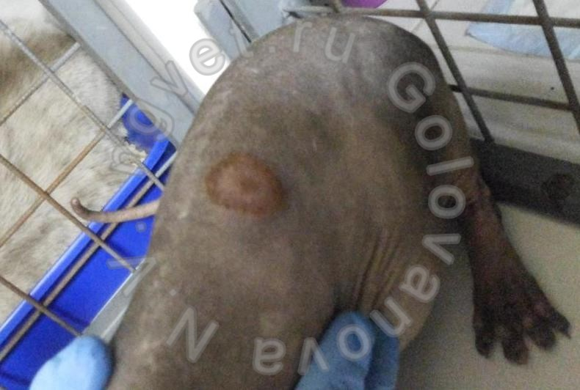](https://ngvet.ru/wp-content/uploads/2018/12/cat_microsporia.jpg)

Характерные проявления лишая на спине в виде кольцевидной мишени, кошка породы Бамбино

Персидские кошки и йоркширские терьеры – породы группы риска.

**Кошки могут быть носителями и источниками инфекции, при этом сами не проявляя клинических признаков.**

У длинношерстных кошек шерсть может не выпадать, например, у кошек персидских пород лишай может протекать как одиночные или множественные узелки в толще кожи, ощущаются как бляшки под кожей диаметром 1–8 см, с изъязвлением или без, на спине, боках или шее (**псевдомицетома**).  
Если случайно повредить псевдомицетому, может развиться системный микоз (распространение грибка по всему организму, в том числе, во внутренние органы).

У собак грибок Microsporum canis вызывает сильную воспалительную реакцию. Поражения кожи выглядят как **[керион](https://ngvet.ru/lishaj-u-koshek-i-sobak-mikrosporija-trihofitija-i-drugie-dermatomikozy-diagnostika-lechenie" \l "kerion)** (уплотнение любой формы, возвышающееся над кожей).

[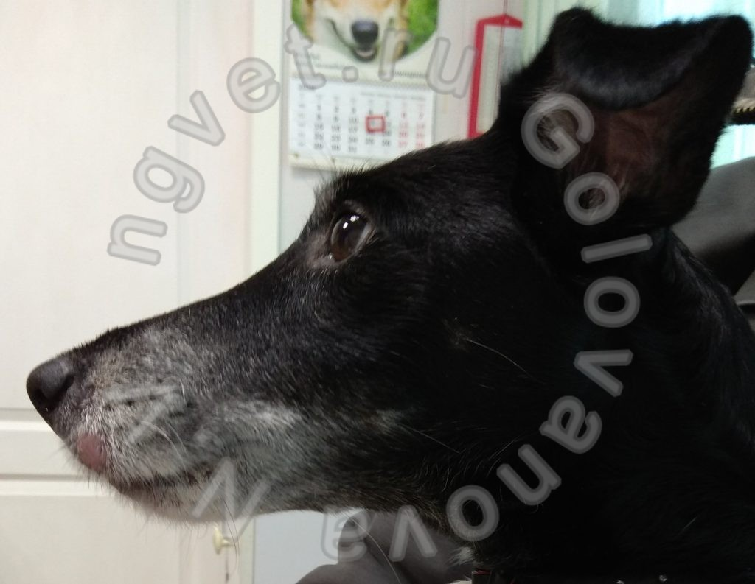](https://ngvet.ru/wp-content/uploads/2019/06/kerion-u-sobaki..jpg)

Одно из проявлений лишая у собак — керион. На данном фото — на верхней губе округлое бесшерстное пятно, возвышающееся над поверхностью кожи.

**Диагностика лишая у кошек и собак**

**Отрицательный результат при обследовании не исключает болезнь на 100%!**

Методы диагностики:

1. **Лампа Вуда (ультрафиолетовая лампа)**.  
   Используется для быстрой диагностики лишая. Проводится диагностика в темном помещении. Лампу обязательно предварительно прогревают в течение 5–10 минут.  
   Метод основан на свечении волосков, поврежденных грибами M. Canis, изумрудным цветом в ультрафиолетовых лучах.  
   Следует напомнить, лишай вызывается не только этим грибком. Есть ещё другие, которые не вызывают изумрудное свечение. Это значит, что если волосы не светятся, мы не можем исключить лишай.  
   Также часто встречается ложноположительное свечение (из-за препаратов йода, пыли, ворсинок, чешуек кожи, остатков корма).

[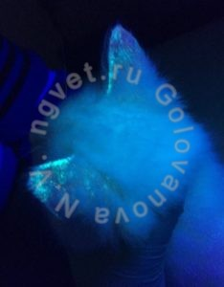](https://ngvet.ru/wp-content/uploads/2018/12/microsporia_cat_ears.jpg)

Микроспория у котенка. Изумрудное свечение волосков на ушах и голове у котенка.

1. **Микроскопия соскобов /трихоскопия.**  
   Обследование шерсти под микроскопом.  
   Метод заключается в изучении структуры волоса под микроскопом. Как правило, пораженные волосы, имеют разрушенный стержень, иногда можно отчетливо увидеть споры и гифы грибов. Минусы этого метода – пораженный волос может не попасть в отобранный материал для исследования.

[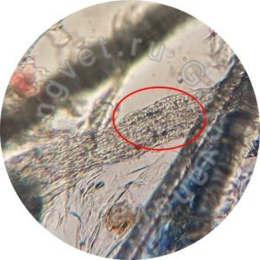](https://ngvet.ru/wp-content/uploads/2018/12/trichophitosis_cat_5.jpg)

Трихофития у кошки. При микроскопии видна поврежденная структура волоса (в стержне волоса гифы и споры грибов).

[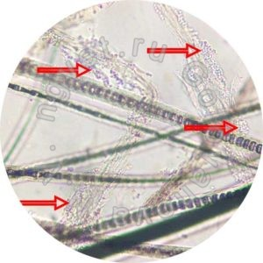](https://ngvet.ru/wp-content/uploads/2018/12/spora_dermatophitosis.jpg)

Микроспория у кошки. В разрушенных стержнях волос отчетливо видны споры грибов (красная стрелка).

[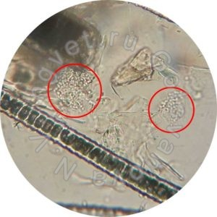](https://ngvet.ru/wp-content/uploads/2018/12/spora_dermatophitosis_2.jpg)

Микроспория у кошки. Рядом с неповрежденным стержнем волоса видны споры грибков (обведены красным).

1. **Цитология/биопсия.**  
   Из очага поражения тонкой иглой берут материал, распределяют его по стеклу, окрашивают специальными красителями (Дифф-Квик, Лейко-Дифф).  
   Этот метод больше подходит для таких поражений, как **псевдомицетома** у кошек или **[керион](https://ngvet.ru/lishaj-u-koshek-i-sobak-mikrosporija-trihofitija-i-drugie-dermatomikozy-diagnostika-lechenie" \l "kerion)** у собак.  
   В окрашенном мазке можно увидеть споры грибов.
2. **Посев.**  
   Отобранный материал (волоски, чешуйки кожи) помещают на специальные среды для грибковых культур. Метод наиболее затратный по времени (оценка роста культур может занимать несколько дней, иногда до 3 недель), но обладает большей достоверностью полученных результатов, чем все остальные методы. Выросшие колонии обязательно исследуют под микроскопом, устанавливается вид грибка.

[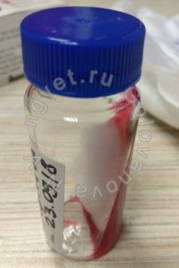](https://ngvet.ru/wp-content/uploads/2019/06/img_20181005_143741.jpg)

Так выглядят колонии Microsporum canis на специальных средах. Для них характерен белый цвет и изменение цвета среды — она краснеет в процессе роста колонии грибов

[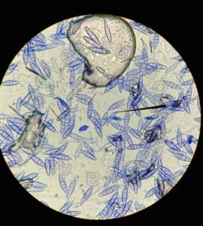](https://ngvet.ru/wp-content/uploads/2019/06/kultura-m.-canis-pod-mikroskopom.jpg)

Microsporum canis. Мазок-отпечаток сделан со среды (предыдущее фото).

1. **ПЦР**.  
   Полимеразная цепная реакция, обнаружение ДНК возбудителя и определении вида грибка. Для исследования в лабораторию отправляют шерсть животного. Достоверный метод, если отобранный материал содержит возбудителя.

**Лечение лишая у кошек и собак**

У кошек отмечены случаи самостоятельного выздоровления в течение 12–14 недель.  
Однако лечение следует проводить для исключения заражения других животных и людей, для ускорения выздоровления, для снижения распространения спор в окружающей среде.  
Курс лечения достаточно длительный, может занимать до 4 месяцев.  
**Успех в лечении лишая у кошек и собак основан на 3 направлениях:**

1. **Системное лечение**.  
   Проводить обязательно, так как поражаются преимущественно растущие волосы, местные средства никаким образом не могут проникнуть внутрь волоса.  
   ля системного лечения применяют противогрибковые средства (итраконазол, флуконазол, тербинафин) в таблетированной форме.  
   Курс длительный, хорошо переносится животными.  
   Некоторые средства накапливаются в коже и длительное время содержатся в ней в лечебной концентрации, такие средства можно применять пульсовым режимом (препарат принимают только 2 дня в неделю или через день).
2. **Местное лечение.**  
   Применяется для предотвращения попадания спор грибов в окружающую среду и заражения других животных и людей. **Мыть животное нужно целиком!**  
   Обработка только очагов поражения никакого эффекта не принесет, так как споры могут находиться на всей поверхности тела.  
   Для мытья животных при лишае используют Имаверол, Лайм Сульфур, Ливеразол, шампуни с энилконазолом.  
   Обработка проводится 2 раза в неделю, некоторые средства смывать не нужно, терапевтический эффект достигается при высыхании средства на шерсти и коже.  
   Для наилучшего эффекта длинношерстных животных рекомендуют коротко стричь или брить.
3. **Обработка окружающей среды**.  
   Проводится для уничтожения спор в окружающей среде.  
   Используются дезинфектанты с противогрибковым эффектом (Имаверол, свечи Клинафарм, гипохлорит натрия, 5–10% хлорная известь, 0.2% энилконазол, 2% хлоргексидин).  
   Вещи, одежду допустимо стирать при температуре 60 градусов в стиральной машине, 2–3 цикла.

**Оценка эффективности лечения**

Оценка лечения проводится посевами на специальные среды, посев делают после исчезновения клинических признаков каждые 2–3 недели, до отрицательного результата + еще 1 контрольный посев.  
Только в том случае, если нет клинических признаков и посев отрицательный, врач может утверждать, что животное здорово и не является носителем.  
**Вакцинация не применяется для лечения и профилактики заражения лишаем у кошек и собак!**  
На сегодняшний день нет вакцин, способных защитить животных от заражения, связано это с тем, что вакцина создает гуморальный иммунитет (выработка антител в крови и жидкостях организма), а в случае с лишаем защитными свойствами обладает только клеточный иммунитет (специальные клетки в организме, реагирующие на антигены).